**QUY TRÌNH MUA CHI PHÍ PHÂN BỔ TỪ 2 THÁNG TRỞ LÊN**

Lưu ý: Áp dụng cho chi phí phân bổ từ 2 tháng trở lên (bao gồm cả chi phí thuê nhà)

## **TẠO MÃ CHI PHÍ CẦN PHÂN BỔ**

Đường dẫn: **Financials -> Fixed Assets -> Asset Master data**

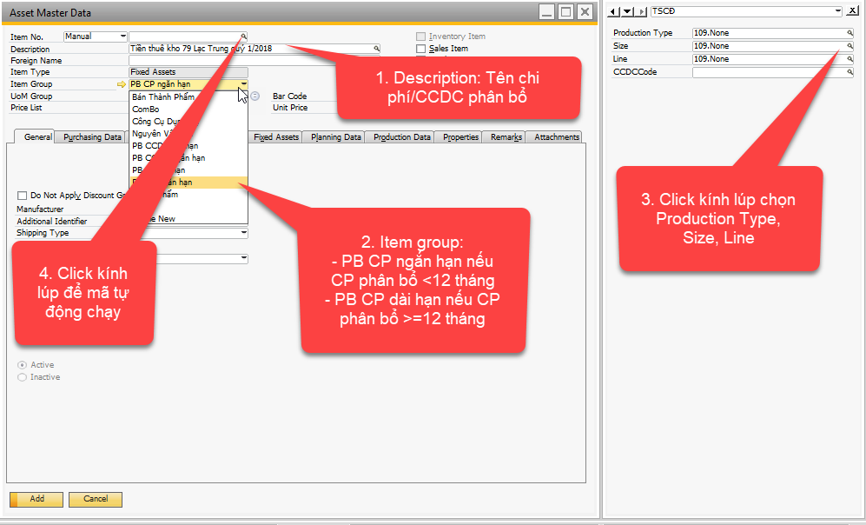

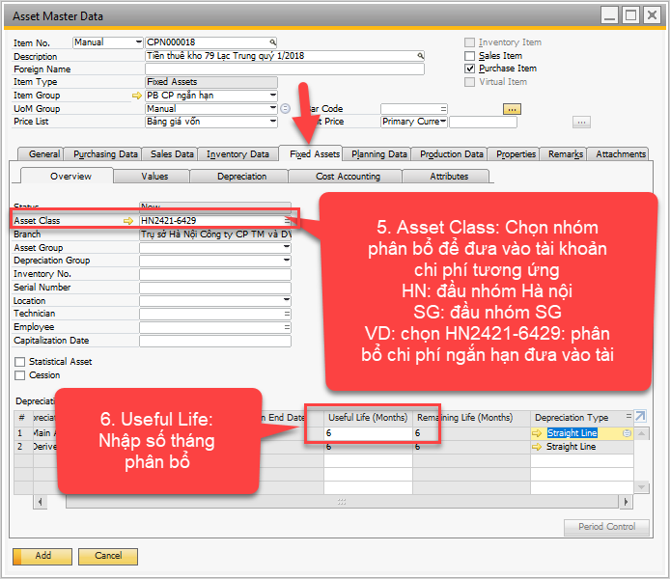

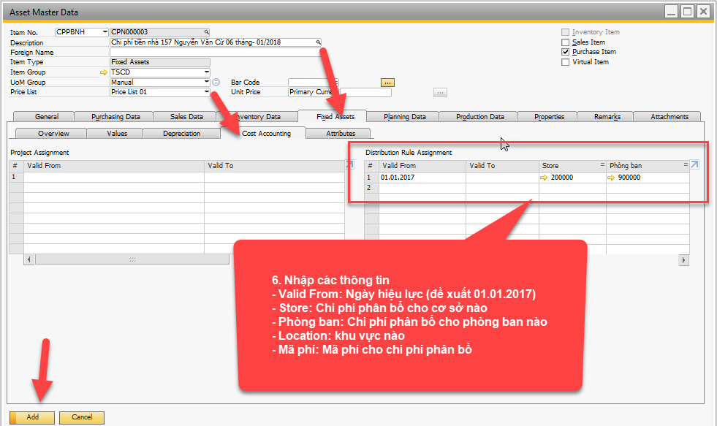

## **MUA DỊCH VỤ VÀ GHI NHẬN 242**

## **Lập đơn mua chi phí phân bổ**

Đường dẫn: **Purchasing – A/P -> Purchase Order**

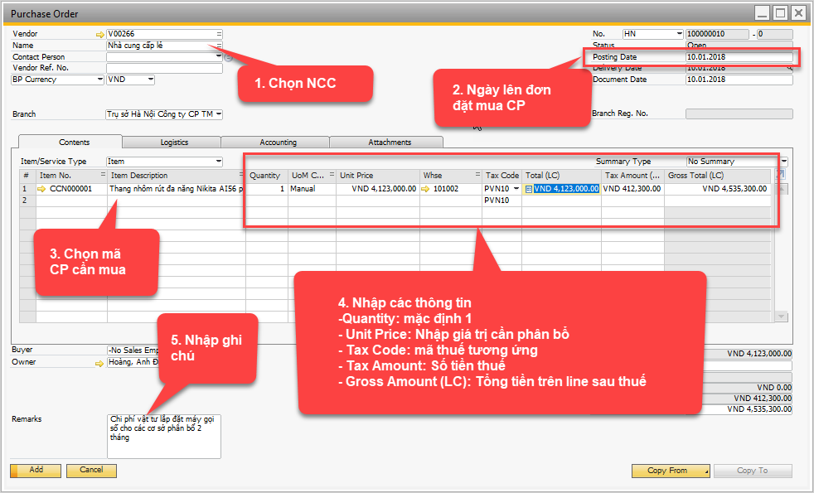

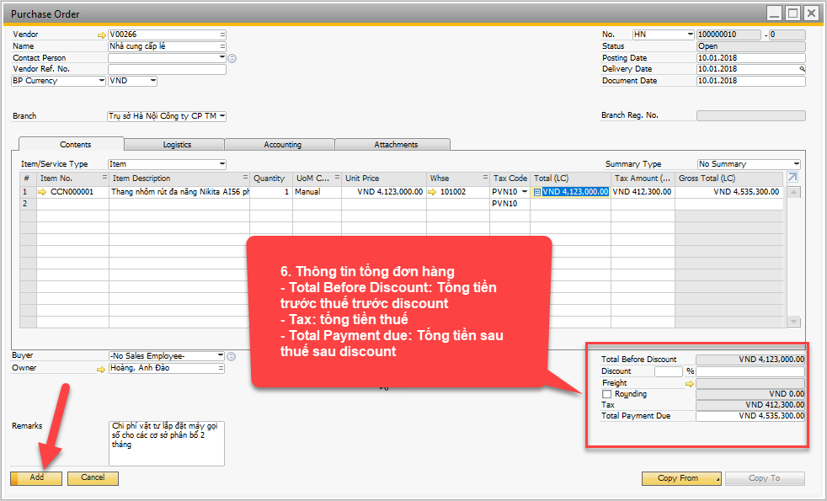

## **Ghi nhận công nợ phải trả đồng thời đưa chi phí vào 242**

Đường dẫn: **Purchasing – A/P -> A/P invoice**

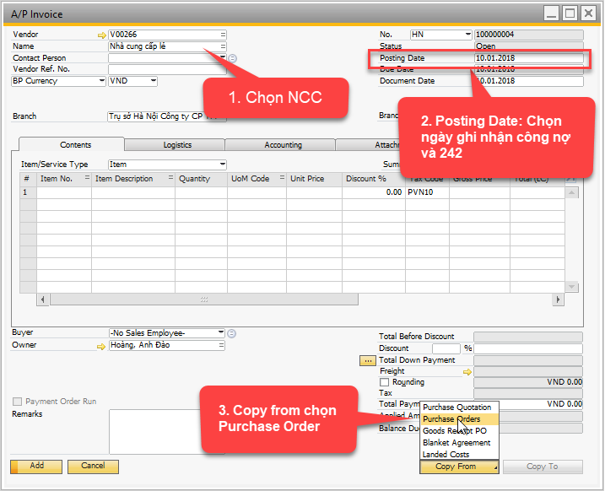

Danh sách các Purchase Order chưa ghi nhận công nợ và 242 của NCC sẽ hiển thị

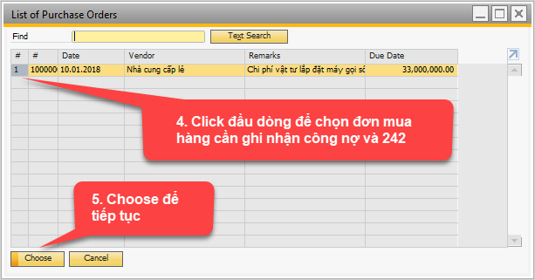

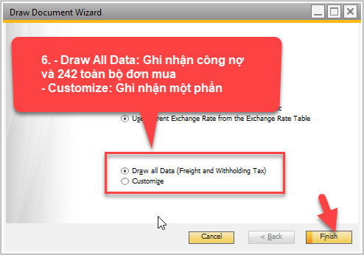

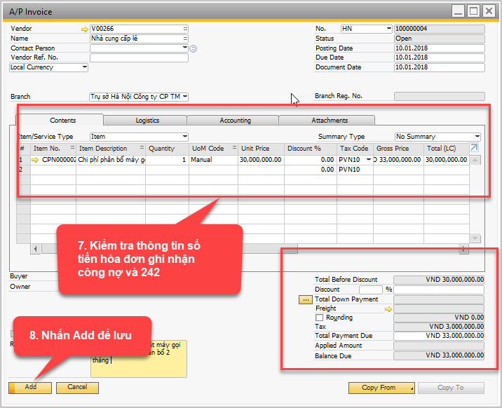

## **Phân bổ 242 vào tài khoản chi phí 641/642 tương ứng**

Tiến hành phân bổ chi phí từ 242 -> 641/642: Chạy 1 lần vào cuối tháng cho tất cả CCDC, chi phí phân bổ, trích khấu hao TSCD. Hệ thống tự post bút toán cho tất cả khoản phân bổ trong tháng.

Lưu ý: AP invoice cho chi phí tháng nào hệ thống tự phân bổ bắt đầu từ tháng đó. Nếu có thay đổi tháng phân bổ vui lòng tìm lại mã chi phí trong Asset Master Data để chỉnh lại thông tin ngày bắt đầu phân bổ “***Depreciation Start Date”***

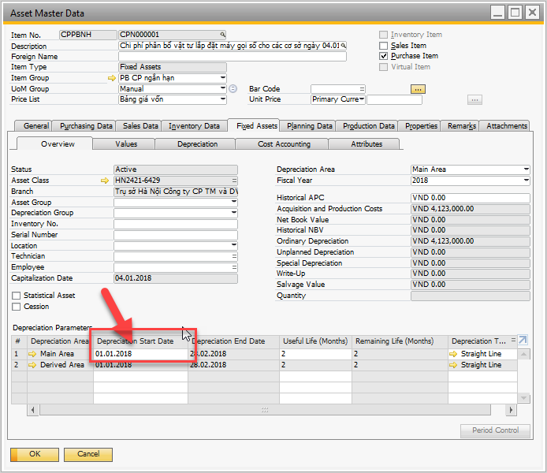

Chạy phân bổ:

Đường dẫn: **Financials -> Fixed Assets -> Depreciation Run**

